Конспект непосредственно – образовательной деятельности по ознакомлению с окружающим миром (познание, социализация, коммуникация)

Тема; «Путешествие на Север»

Цель: Формирование представления детей о климатических условиях Крайнего Севера, установления связей между изменениями в живой и неживой природе.

Программное содержание

Образовательные: познакомить детей с особенностями природных условий крайнего Севера; формировать у детей элементарные представления о взаимосвязях и взаимодействии живых организмов его средой обитания, развивать у детей способность наблюдать, описывать, строить предположения.

Способствовать расширению представлений детей об особенностях  
природных условий севера (особенности климата, растительного и животного мира)

Развивающие: развивать познавательную активность детей, творческое воображение. Вызвать интерес к природе разных климатических зон.  
Развивать экологическое мышление в процессе мыслительной деятельности.

Воспитательные: способствовать воспитанию интереса к природе нашей страны

Воспитывать бережное отношение к животным.

Материал и оборудование: Проектор, презентация «Животные Севера», географическая карта, изготовление макета «Животные Севера»

Предварительная работа: Рассматривание географической карты, чтение сказки В. Катаева «Цветик – семицветик»

Используемая литература: «Программа воспитания и обучения в детском саду от рождения до школы» М.А. Васильева

О.А. Воронкевич «Добро пожаловать в экологию»

Ход

Дети стоят полукругом на ковре.

Воспитатель; Ребята, давайте вспомним, как мы путешествовали в Африку и делали фоторепортаж. О чём? (О жизни животных Африки)

Сегодня вы опять будете фоторепортёрами. Мы отправимся на Северный полюс и сделаем фоторепортаж о животных Севера. Посмотрите на географическую карту.

Где находится Россия на карте?

А здесь находится Северный полюс. Почему это место окрашено белым цветом?

Северный полюс – это ледяная пустыня. Здесь круглый год холодно, морозно; день не чередуется с ночью. Солнце на полгода скрывается за горизонтом, а затем также долго не сходит с неба.

На чём можно отправиться на Северный полюс? На самолёте, на ледоколе)

Правильно, по Северному ледовитому океану можно передвигаться на ледоколе

**1 Слайд**

Ледокол – это огромный корабль, который прокладывает путь себе и другим кораблям по океану.

А мы отправимся на самолёте.

Уважаемые пассажиры, пристегните ремни! Заведите моторы! Взлёт!

Наш самолёт набрал заданную высоту и направляется на север.

Посмотрите в иллюминаторы.

**2 Слайд**

Внизу под нами серая седая равнина. И небо над ней серое, скучное, сырое. Мох, кочки, всё плоско и бесконечно.

Как называется эта седая Земля, над которой мы пролетаем? (Тундра)

Наш самолёт летит над тундрой и мы увидели красавца – зверя с огромными красивыми рогами.

**3 слайд**

На Севере далёком,

Где зимы круглый год,

А летом лишь намёком,

Олень траву жуёт

И голову венчают

Ветвистые рога,

И жители все знают,

Что это – для врага!

Не каждый волк посмеет

Рискнуть и нападать,

Олень всегда сумеет

Отпор достойный дать!

Живет в Тундре. У него серая, густая, теплая, пушистая шерсть. Сильные ноги, копыта с углублениями, для разгребания снега или откапывания лишайника - ягеля. Если путь преграждает широкая река, олени, не раздумываясь пускаются вплавь. (дети фотографируют)

Услышали олени гул нашего самолета, испугались, побежали далеко в Тундру. Давайте не будем им мешать и отправимся дальше. Набираем нужную высоту!

**4 слайд**

Мы подлетаем к Арктике.

Приземляемся на льдину. Посмотрите , как красиво вокруг: кругом снег, лёд. Что это? Небо сверкает и переливается разными красками (Северное сияние)

Такое удивительное явление можно наблюдать только на Севере.

Может кто – то не поверит:

Любят холод эти звери.

Шубок белых не снимают,

В шубах спят, едят, играют,

Даже в шубах рыбу ловят.

Если знаешь, то ответь:

Это… (северный медведь)

На севере крайнем и жутком,

Где царство мороза и льда,

Живет один белый мишутка,

Ему – нипочем холода!

Имеет он теплую шубку,

Под нею- с запасом жирка,

Спокойно чтоб белый мишутка

Мог спать, не морозя бока,

Чтоб в Арктике долгими днями

В безмолвии белом бродить.

Медведь этот белый умеет

Рыбеху под льдами ловить.

**5 слайд**

Главный житель северных просторов это белый медведь. Это самый крупный хищный зверь на Земле. Почему медведю не холодно?

Густая белая шерсть медведя и толстый слой жира предохраняют его от сильных морозов.

У белого медведя и лапы приспособлены для жизни во льдах океана. Чтобы легче было держаться на льду, подошвы его покрыты длинным водонепроницаемым мехом. Сфотографируйте медведя.

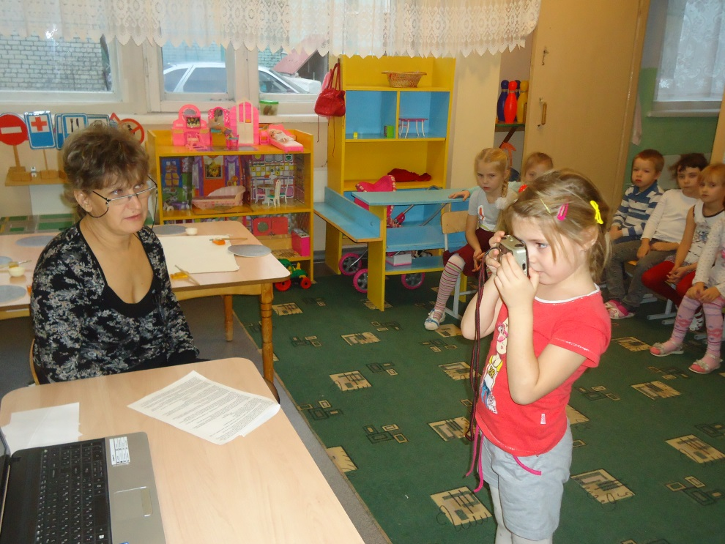

Как вы думаете, чем питаются белые медведи? Ведь нигде нет ни кустика, ни травки. (Рыбой)

Медведь прекрасный пловец, вода его родная стихия. Он охотится за рыбой и тюленями.

**6 слайд**

Зимой у белых медведей появляются медвежата. Когда приходит пора рожать детёнышей, медведица забирается в снежную пещеру. У этого сильного животного детёныши рождаются чуть больше крысы. Пока медвежата растут, медведица не выходит из берлоги. Но уже через два месяца они выходят из заснеженной пещеры и начинают приучать их ловить рыбу.

Все говорят, что похож я на папу

Такой белоснежный

Такой косолапый

Но только и папа

Похож на меня

Такой же охотник до рыбы

Как я.

"Медвежата"

Дети хором произносят слова и выполняют соответствующие движения

Медвежата в чаще жили,

Головой своей крутили:

Вот так, вот так, вот так, вот так.

Медвежата мед искали,

Дружно дерево качали:

Вот так, вот так, вот так, вот так.

А потом они плясали,

Выше лапы поднимали:

Вот так, вот так, вот так, вот так.

Шерсти я имею мало,

Но среди полярных льдов  
Жир меня, как одеяло,  
Бережёт от холодов.

**7слайд**

Тюлени приспособлены к жизни в воде, поэтому у них удлинённое обтекаемое тело, покрытое мехом, а все четыре конечности превращены в ласты. Эти животные быстро и проворно плавают в воде, а на суше неуклюже передвигаются, ползая на брюхе. Как вы думаете чем питаются тюлени? Кто охотится на тюленей?

Давайте сфотографируем тюленя.

Эксперименты

Опыт1

Давайте посмотрим как охотятся медведи на тюленей. (дети подходят к столу, на котором стоит ёмкость с водой. В воде игрушки медведя и тюленя, льдина из пенопласта).

Вот медведь подплывает к льдине, на которой лежит тюлень, высовывается из воды и передними лапами наваливается на края льдины. Льдина наклоняется, и тюлень попадает прямо в лапы медведя. Фотографируем медведя.

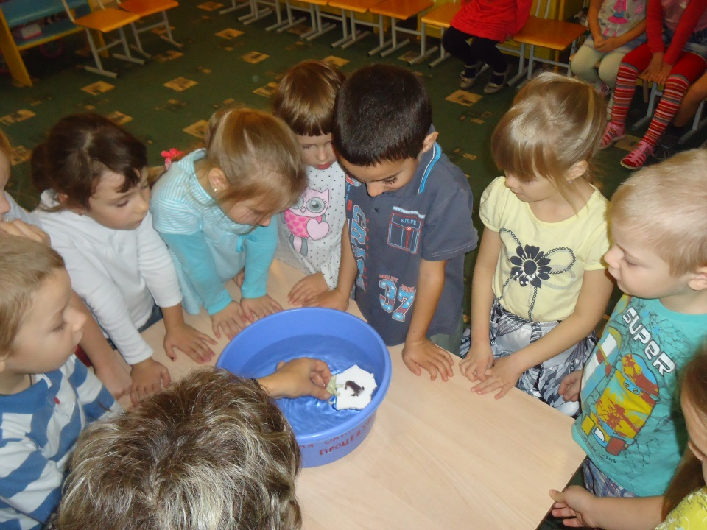

Опыт 2

Когда медведь выбирается из воды, почему его шерсть не покрывается льдом? Ведь он мокрый. На сильном морозе вода превращается в лёд. Чтобы понять, почему медведь не замерзает проведём опыт.

В ёмкость с водой опустите руку и тут же выньте её. Посмотрите на руку внимательно, какая рука? (Мокрая) И если бы сейчас ударил мороз, то эта вода превратилась бы в корочку льда. Теперь вытрите руки и слегка смажьте их жиром. Снова опустите руку в воду и выньте её. Что вы заметили? (Вода собралась капельками) Правильно и если руку стряхнуть, эти капли с руки слетят. На руке нет воды, значит, рука не покроется льдом. Так почему шерсть медведя не покрывается льдом? (Шерсть у медведя покрыта жиром. Когда медведь встряхивается, капельки воды быстро слетают и не успевают замёрзнуть).

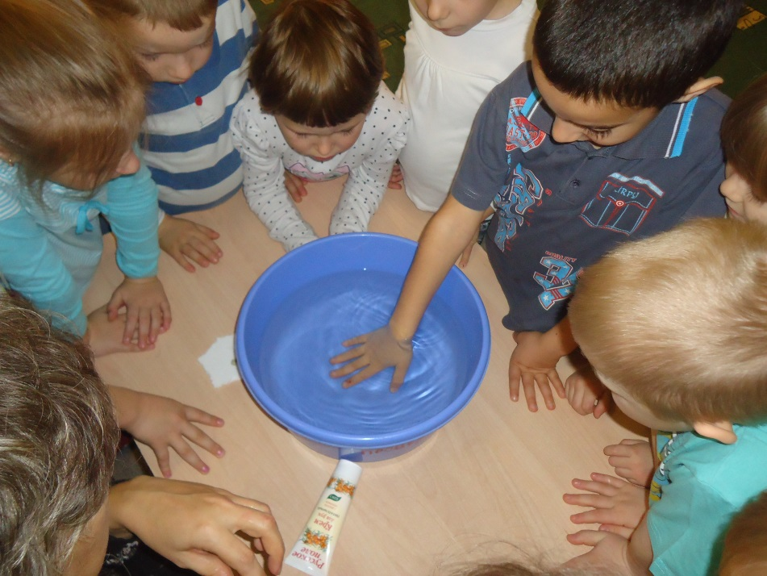

Продолжим наше путешествие, послушайте загадку:

Растянулся среди льдин

Толстокожий господин.

В холодину, братцы,

Лезет он купаться.

Проведя в воде часы

Вылез он на льдину,

Важно фыркает в усы,.

Чешет ластой спину.

Важен, грозен, толстокож

Господин усатый (Морж)

**8 слайд**

Посмотрите какой огромный, грозный зверь. Какие огромные и острые у него клыки. Медведь может напасть на моржа, но чаще всего он обходит его стороной. С помощью клыков морж может защититься от белого медведя. Морж, так же .как и тюлень. Быстро передвигаются в воде и неуклюже ползает на суше. Конечности у моржа – ласты. Чем питается морж? Правильно морж питается рыбой и моллюсками. Сфотографируйте моржа.

Уважаемые пассажиры, наше путешествие подошло к концу отправляемся обратно.

Вот мы и дома. Давайте посмотрим .какие фотографии у нас получились. (Дети стоят вокруг стола. На котором разложены фотографии животных. Воспитатель вместе с детьми оформляет газету.)

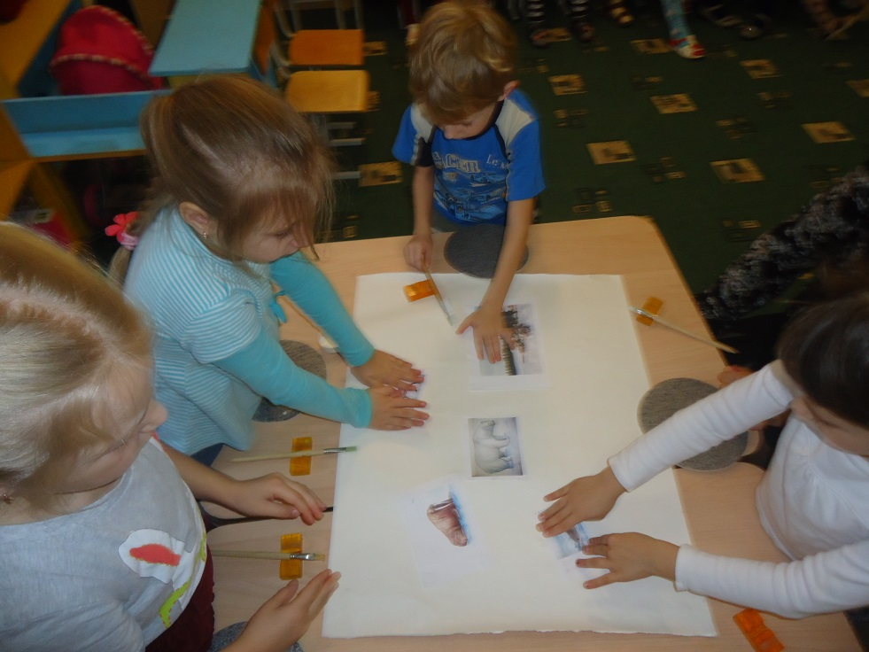

Где мы побывали? (в тундре)

Какого животного там встретили? (оленя)

Где мы ещё побывали? (на Северном полюсе)

Какое необычное явление в небе вы увидели на Северном полюсе?(Северное сияние)

Чем покрыт Северный ледовитый океан? (льдом)

Что происходит со сменой дня и ночи на Северном полюсе? (полгода ночь, полгода день)

Каких животных встретили? (Белого медведя, тюленя. Моржа)

Чем питаются животные?

Почему животные не мёрзнут? (Тело покрыто жиром)

Вам понравилось делать фоторепортаж?

